**Etec Vasco Antônio Venchiarutti**

**SGBD**

**Alunos:**

**Cainan Tomim Machado – RA 168957**

**Rodrigo Ferreira do Santos – RA 169087**

**Webster Roberto Siqueira Santos – RA**

**ACCESS**

**Fabricante:** Microsoft

**Versões mais atuais:** 16.0 (2019)

**Tipo de Licença:**  Shareware

**Valor da Licença:** R$989,00

**Histórico:** O primeiro formato da MS Access, feito para rodar em DOS, era na verdade um software de comunicação que objetivava competir no mercado com grandes produtos da mesma finalidade. No entanto este projeto da Microsoft não emplacou no mercado. Apenas no segundo semestre de 1992 a Microsoft lançou seu primeiro Sistema de Gerenciamento de Banco de Dados: o Microsoft Access (MS Access).

Embora as vantagens de lançamentos, faltava de um pacote de ferramenta para desenvolvedores, o que foi princípio para muitas reclamações, assim como a limitação do software de 128MB de memória. Já em 1993 é lançado no mercado MS Access 1.1 com a ampliação para 1GB de memória e junto a ele veio Distribution Kit e os incentivos dá para que os desenvolvedores criassem seus aplicativos e os vendessem sem a necessidade do cliente ter uma versão do Access em seu computador, bastava apenas utilizar o Access Runtime.  
  
No entanto o programa ainda precisava de reajustes e dois anos depois modificações apareceram com a versão 2.0. Agora era possível trabalhar com 254 tabelas ao mesmo tempo e no mesmo arquivo de dados. O novo ambiente de programação dava facilidades ao desenvolvedor e agora também não era mais necessário digitar imensas linhas de códigos. Neste mesmo ano chega ao Brasil a versão em português do Access.  
  
A nova versão do MS Access, em 1995, pula para 7.0 acompanhando o pacote de programas Microsoft Office 7.0. Introduzida na era de 32 bits a nova versão do Access vem acompanhada com a linguagem Visual Basic for Applications (VBA), com o seu próprio ambiente de programação. Além do recurso de replicar banco de dados, dando a possibilidade de trabalhar off-line em cópias de banco de dados, podendo ser sincronizada com a base central.

A versão Access 2003 na sua versão 11 traz maior integração com browser, além da linguagem VBA, marcação em XML e é incorporado a linguagem SQL nas consultas de tabelas do banco.

**Plataforma:** Windows 11 e Windows 10

**Curiosidades:**

A função "cortar e colar"(cut and paste) do Access pode torná-lo uma ferramenta útil para a conexão entre diversos bancos de dados (por exemplo, entre o Oracle e o Microsoft SQL Server durante conversões de dados ou bancos de dados).Um dos benefícios do Access do ponto de vista do programador é sua relativa compatibilidade com o SQL – buscas podem ser visualizadas e editadas como sendo indicações de SQL, e estes por sua parte podem ser usados diretamente em Macros e Módulos VBA para manipular tabelas do próprio Access. Usuários podem misturar e usar ao mesmo tempo VBA e Macros para formulários de programação e lógica, além de serem oferecidos possibilidades com técnicas de orientação-objeto.

**SQL Server**

**Fabricante:** Microsoft

**Versões mais atuais:**  SQL Server 2019

**Tipo de Licença:** Gratuito (Desenvolvedor)

**Valor da Licença:** $209,00 (Standard)

**Histórico:** O **Microsoft SQL Server** é um sistema gerenciador de Banco de dados relacional (SGBD) desenvolvido pela Sybase em parceria com a Microsoft.Esta parceria durou até 1994, com o lançamento da versão para Windows NT e desde então a Microsoft mantém a manutenção do produto.Como um Banco de dados, é um produto de software cuja principal função é a de armazenar e recuperar dados solicitados por outras aplicações de software, seja aqueles no mesmo computador ou aqueles em execução em outro computador através de uma rede (incluindo a Internet).

**Plataforma:** Windows e Linux

**Interface do usuário e prints de tela:**

**Curiosidades:**

SQL é o nome da linguagem, mas nem sempre foi assim. Hoje você conhece essa linguagem de bancos de dados como sendo **SQL**(Structured Query Language).

Mas no início ela se chamava **SEQUEL** (Structured English Query Language). Ainda é chamada assim até hoje nos Estados Unidos.

Então é muito comum nos seus estudos você encontrar o nome **SEQUEL** ao invés de **SQL**em documentos em inglês!

A primeira versão do SQL foi desenvolvida pela IMB, ela surgiu nos anos 70, com o objetivo de trabalhar com bancos de dados relacionais.

**ORACLE**

**Fabricante:** Oracle Corporation

**Versões mais atuais:** **21.3 - Enterprise Edition**

**Tipo de Licença:** Gratuito (Oracle XE)

**Valor da Licença**: R$2,304.69 Oracle Database Personal Edition (On-Premises)

**Histórico:** O Oracle é um SGBD (sistema gerenciador de banco de dados) que surgiu no final dos anos 70, quando Larry Ellison percebeu uma oportunidade que outras companhias não haviam detectado. Ele encontrou uma descrição de um protótipo funcional de um banco de dados relacional e descobriu que nenhuma empresa ainda tinha se empenhado em comercializar esse tipo de tecnologia.

Ellison em conjunto com os co-fundadores da Oracle Corporation, Bob Miner e Ed Oates, imediatamente identificaram que havia um enorme potencial de negócios no modelo de **banco de dados Oracle**, e dessa forma tornou-se a maior empresa de software empresarial do mundo.

Ao longo da sua existência a empresa se especializou e continuou se mantendo líder do mercado, procurando se destacar da concorrência com a adição constante de novas funcionalidades ao SGBD. Além da base de dados, a Oracle desenvolve uma suíte de desenvolvimento chamada de Oracle Developer Suite, utilizada na construção de programas de computador que interagem com a sua base de dados. A Oracle ainda foi responsável por criar a linguagem de programação PL/SQL, essencial e utilizada no processamento de transações.

**Plataforma:** Windows, Linux, Mac.

**

**Curiosidades:**

Além de oferecer toda infraestrutura para o suporte ao modelo web, o Oracle9i inovou com uma ferramenta para Servidores Paralelos chamada Real Application Clusters, melhorou o suporte a documentos em XML e realizou melhorias fundamentais de performance e gerenciamento no SGBD para o trabalho via Internet. As versões 10g e 11g apresentam o "g" no lugar do sufixo "i", mas ao contrário do que ocorre tradicionalmente da indústria de software, não há nenhuma relação de precedência entre as letras, isto é, não há nenhuma versão anterior a Oracle 10g chamada Oracle 10f, por exemplo. As letras simplesmente representam um recurso de marketing para demonstrar o foco do produto em "Internet" ou "Grid".

**MY SQL**

**Fabricante:** Oracle Corporation.

**Versões mais atuais:** 8.0.21

**Tipo de Licença:** GPL e Licença comercial

**Valor da Licença:** Gratuito.

**Histórico:** O MySQL foi criado na Suécia por suecos e um finlandês: David Axmark, Allan Larsson e Michael "Monty" Widenius, que têm trabalhado juntos desde a década de 1980. Hoje seu desenvolvimento e manutenção empregam aproximadamente 400 profissionais no mundo inteiro, e mais de mil contribuem testando o software, integrando-o a outros produtos, e escrevendo a respeito dele.

No dia 16 de janeiro de 2008, a MySQL AB, desenvolvedora do MySQL foi adquirida pela Sun Microsystems, por US$ 1 bilhão, um preço jamais visto no setor de licenças livres. No dia 20 de abril de 2009, foi anunciado que a Oracle compraria a Sun Microsystems e todos os seus produtos, incluindo o MySQL. Após investigações da Comissão Europeia sobre a aquisição para evitar formação de monopólios no mercado a compra foi autorizada e hoje a Sun faz parte da Oracle.

O sucesso do MySQL deve-se em grande medida à fácil integração com o PHP incluído, quase que obrigatoriamente, nos pacotes de hospedagem de sites da Internet oferecidos atualmente. Empresas como Yahoo! Finance, MP3.com, Motorola, NASA, Silicon Graphics e Texas Instruments usam o MySQL em aplicações de missão crítica. A Wikipédia é um exemplo de utilização do MySQL em sites de grande audiência.

O MySQL hoje suporta Unicode, Full Text Indexes, replicação, Hot Backup, GIS, OLAP e muitos outros recursos de banco de dados.

**Plataforma:** Multiplataforma;

**Interface do usuário e prints de tela:**

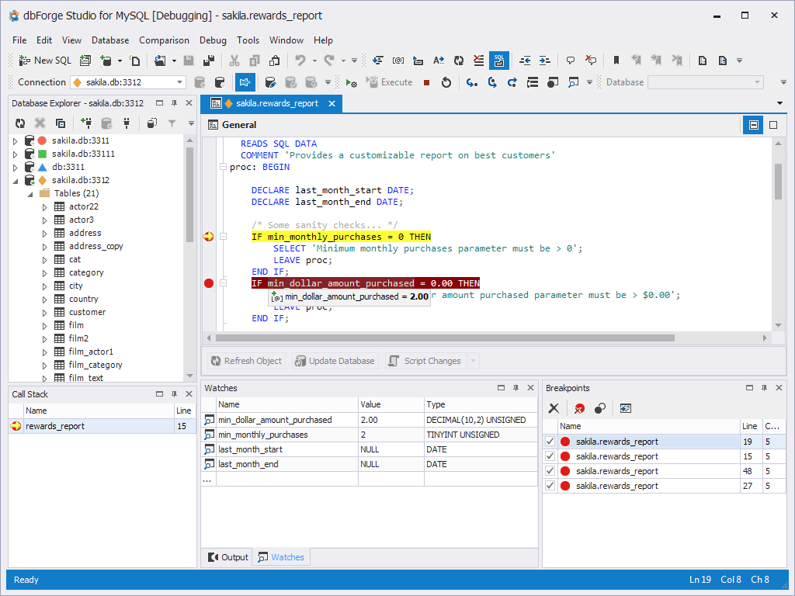

**Curiosidades:**

O nome se origina do nome da filha do criado, My, e SQL, abreviação para Structured Query Language.

**MariaDB**

**Fabricante:** Desenvolvido pela Comunidade MariaDB

**Versões mais atuais:** A atual versão estável do MariaDB é a “MariaDB 5.2”.

**Tipo de Licença:** CC BY-SA / Gnu FDL.

**Valor da Licença:** Gratuito.

**Histórico:** MariaDB é baseado no MySQL e foi criado por um criado original do MySQL, preocupado com a aquisição do MySQL pela Oracle.

**Plataforma:** Multiplataforma (Unix, Windows, Solaris, Linux, Mac OS, BSD).

**Interface do usuário e prints de tela:**

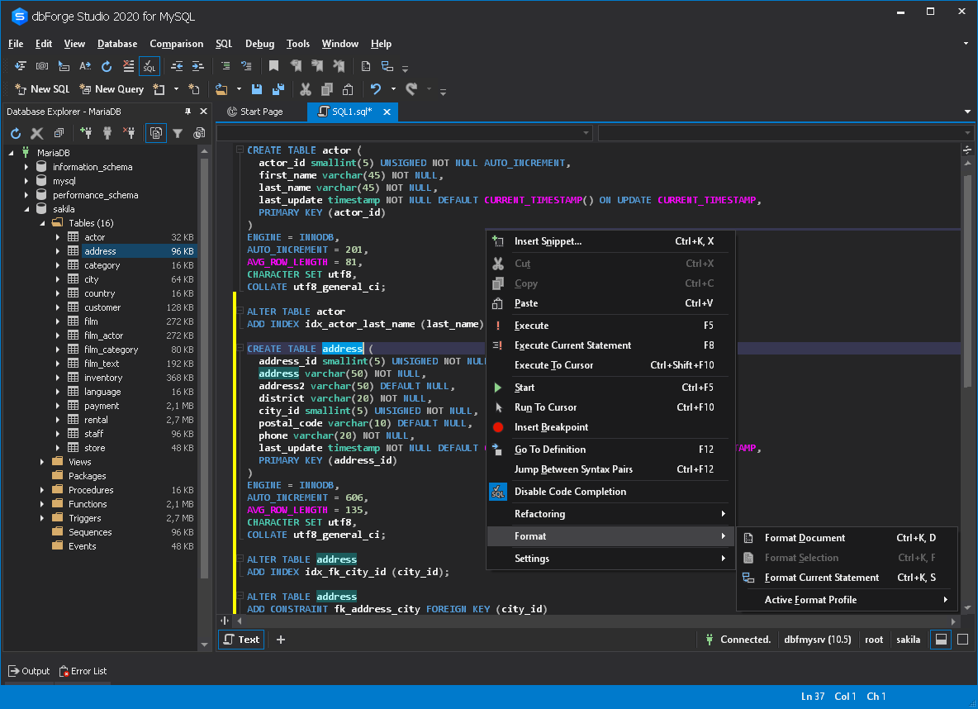

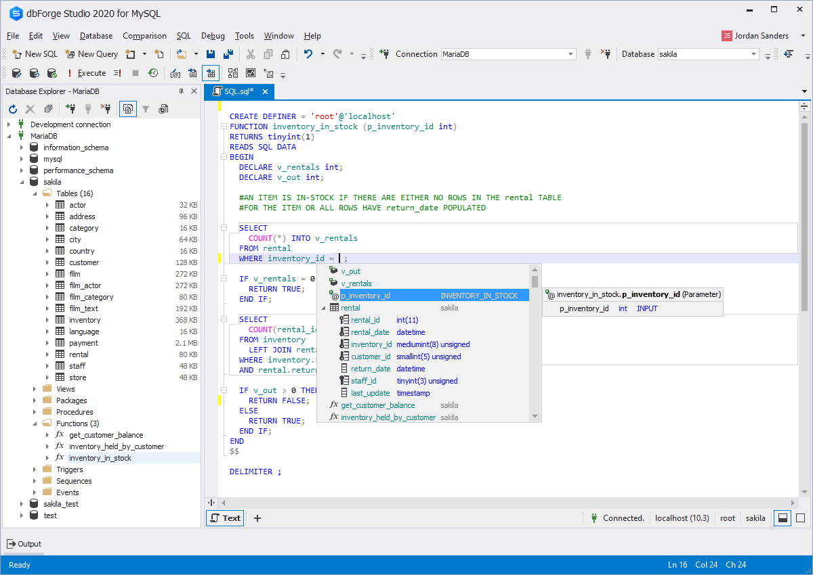

**Curiosidades:**

Assim como o MySQL, tem o nome proveniente da filha do criador, o MariaDB é homenagem a outra filha de Michael, o fundador.

Até a versão 5.5 o MariaDB mantinha-se sempre atualizado conforme o seu correspondente do MySQL. Porém, posteriormente, em 2012, começou-se uma movimentação dos desenvolvedores do MariaDB para decidir o futuro deste. O MariaDB havia recebido muitas funcionalidades, inclusive várias delas eram exclusivas. Portanto, houve um salto da versão 5.5 direto para a versão 10, com o objetivo de refletir o salto de funcionalidades que o MariaDB 10 trazia consigo nesta nova versão.

A partir do MariaDB 10, apesar de ainda manter uma grande compatibilidade com o MySQL, é perceptível que houve um rompimento da ideia de que o “MariaDB é uma cópia do MySQL”, comumente escutada entre os desenvolvedores.

Vale ressaltar também que o MySQL recebeu a sua oitava versão. Portanto, ele também modificações de suas funcionalidades, além de trazer novas características. Você pode ler mais a respeito em nosso artigo sobre as novidades do MySQL 8.

O MariaDB 10 trouxe consigo diversas funcionalidades, e entre suas características, vamos citar algumas abaixo:

1.Inclusão de mais Mecanismos de Armazenamento;

2. Extensões e Novos Recursos;

3. Melhorias de velocidade.

**Postgree**

**Fabricante:** PostgreSQL Global Development Group

**Versões mais atuais:** 14.5

**Tipo de Licença:** Licença BSD (A licença BSD é uma licença de código aberto inicialmente utilizada nos sistemas operacionais do tipo Berkeley Software Distribution (um sistema derivado do Unix). Apesar dela ter sido criada para os sistemas BSD, atualmente (2006) vários outros sistemas são distribuídos sob esta licença).

**Valor da Licença:** Gratuito.

**Histórico:** O PostgreSQL é um dos resultados de uma ampla evolução que se iniciou com o projeto Ingres, desenvolvido na Universidade de Berkeley, Califórnia. O líder do projeto, Michael Stonebraker, um dos pioneiros dos bancos de dados relacionais, deixou a universidade em 1982 para comercializar o Ingres, porém retornou a ela logo em seguida.

Após seu retorno a Berkeley, em 1985, Stonebraker começou um projeto pós-Ingres com o objetivo de resolver problemas com o modelo de banco de dados relacional. O principal problema era a incapacidade do modelo relacional compreender “tipos” (atualmente, chamados de objetos), ou seja, combinações de dados simples que formam uma única unidade.

O projeto resultante, chamado Postgres, era orientado a introduzir a menor quantidade possível de funcionalidades para completar o suporte a tipos. Estas funcionalidades incluíam a habilidade de definir tipos, mas também a habilidade de descrever relações - as quais até este momento eram amplamente utilizadas, mas completamente mantidas pelo usuário. No Postgres, o banco de dados "compreendia" as relações e podia obter informações de tabelas relacionadas utilizando regras.

Iniciando em 1986, a equipe divulgou uma série de documentos descrevendo a base do sistema e em 1988 o projeto possuía um protótipo funcional. A versão 1 foi liberada para um grupo pequeno de usuários em junho de 1989, seguida pela versão 2 com um sistema de regras reescrito em junho de 1990. Para a versão 3, liberada em 1991, o sistema de regras foi reescrito novamente, mas também foram adicionados suporte para múltiplos gerenciadores de armazenamento e um melhorado motor de consultas. Já em 1993, Postgres havia crescido imensamente em popularidade e possuía uma grande demanda por suporte e por novas funcionalidades. Após a liberação da versão 4, a qual era uma simples versão de limpeza, o projeto foi oficialmente abandonado pela Universidade de Berkeley.

Entretanto, devido ao fato do seu código fonte estar sob uma licença BSD, o seu desenvolvimento foi continuado. Em 1994, dois estudantes, Andrew Yu e Jolly Chen, adicionaram um interpretador SQL para substituir a linguagem QUEL (desenvolvida para o Ingres) e o projeto foi renomeado para Postgres95. Com a divulgação de seu código pela Internet, Postgres95 iniciou uma nova vida como software open source.

Em agosto de 1996, Marc Fournier, Bruce Momjian e Vadim B. Mikheev lançaram a primeira versão externa da Universidade de Berkeley e deram início à tarefa de estabilizar o código herdado. Também em 1996, o projeto foi renomeado para PostgreSQL a fim de refletir a nova linguagem de consulta ao banco de dados: SQL. A primeira versão de PostgreSQL, a 6.0, foi liberada em janeiro de 1997. Desde então, um grupo de desenvolvedores e de voluntários de todo o mundo, coordenados pela Internet, têm mantido o software e desenvolvido novas funcionalidades.

As principais características acrescentadas nas versões 6.x são o en:MVCC (Multiversion Concurrency Control – Controle de Concorrência Multiversões), melhorias no SQL e novos tipos de dados nativos (novos tipos de datas e hora e tipos geométricos).

Em maio de 2000 foi liberada a versão 7.0. As versões 7.x trouxeram as seguintes novas funcionalidades: Write-Ahead Log (WAL), esquemas SQL, outer joins, suporte a IPv6, indexação por texto, suporte melhorado a SSL e informações estatísticas do banco de dados.

A versão 8.0 foi lançada em janeiro de 2005 e entre outras novidades, foi a primeira a ter suporte nativo para Microsoft Windows (tradicionalmente, o PostgreSQL só rodava de forma nativa em sistemas Unix e, em sistemas Windows - através da biblioteca Cygwin). Dentre as muitas novidades da versão 8.x, pode-se destacar o suporte a tablespaces, savepoints, point-in-time recovery, roles e Two-Phase Commit (2PC). Em setembro de 2010 foi lançada a versão mais recente: 9.0.

**Plataforma:** Multiplataforma

**Interface do usuário e prints de tela:**

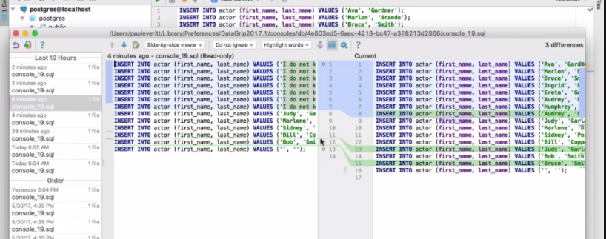

**Curiosidades:**

O nome inicial do projeto era Postgres, se referindo à origem do software em ser o sucessor do Ingres.

**FIREBIRD**

**Fabricante**: Borland.

**Versões mais atuais**: Firebird 4.0 – 4.0.2 de Agosto de 2022 e Firebird 3.0 – 3.0.10 de Junho de 2022.

**Tipo de Licença**: Desenvolvedor.

**Valor da Licença**: Gratuita.

**Histórico**: A Borlando lançou em 2000 o InterBase 6.0, o Firebird foi criando no SourceForge baseado no InterBase, com objetivo de corrigir alguns erros e melhorias, surgindo o Firebird 1.0, que já se tornou um banco de dados com características próprias.

Plataforma: Multiplataforma, sendo Windows, Linux, Mac OS e uma variedade de plataformas Unix.

**Interface do usuário e prints de tela**

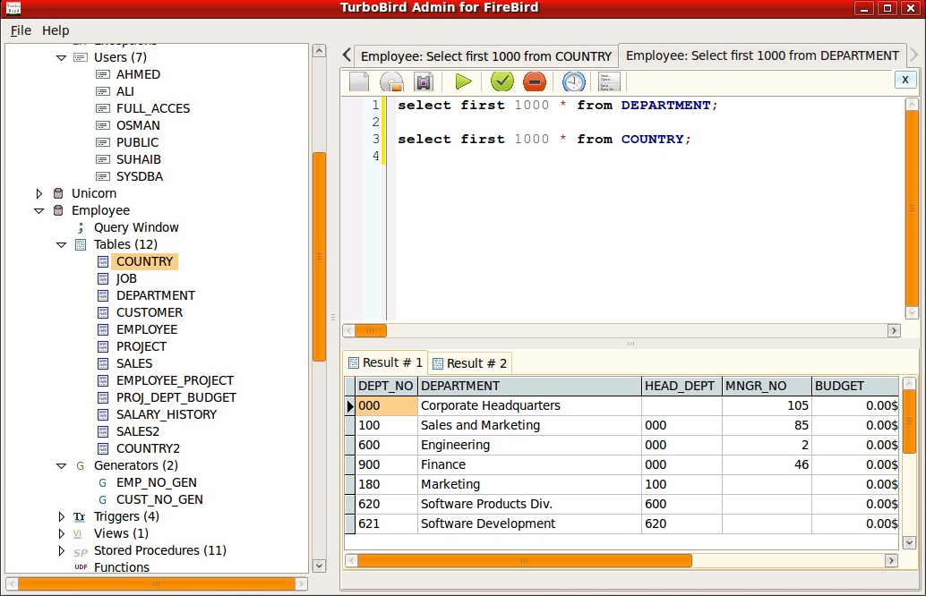

**Curiosidades**

Em 2003 houve um conflito com a Mozilla Organization quando anunciaram a mudança do navegador de Phoenix para Firebird, a decisão causou preocupação para o projeto Firebird Database, já que os buscadores ficariam confuso com os resultados que apareceriam entre banco de dados e navegador. Isso foi resolvido em 2004 quando a Mozilla mudou o nome do navegador para Mozilla Firefox.

**SQLITE**

**Fabricante:** D. Richard Hipp

**Versões mais atuais**: 3.39.2 de julho de 2022.

**Tipo de Licença:** Desenvolvedor.

**Valor da Licença:** Gratuita.

**Histórico:** Richard Hipp desenvolveu o SQLite em 2000 enquanto estava trabalhando para a General Dynamics em um contrato ao Marinha dos EUA. Hipp estava desenvolvendo um software para um sistema de controle de danos para os destroyers da Marinha. O objetivo do SQLite era de permitir que o programa fosse operador sem instalar um sistema de gerenciamento de banco de dados.

**Plataforma**: Multiplataforma.

**Interface do usuário e prints de tela**

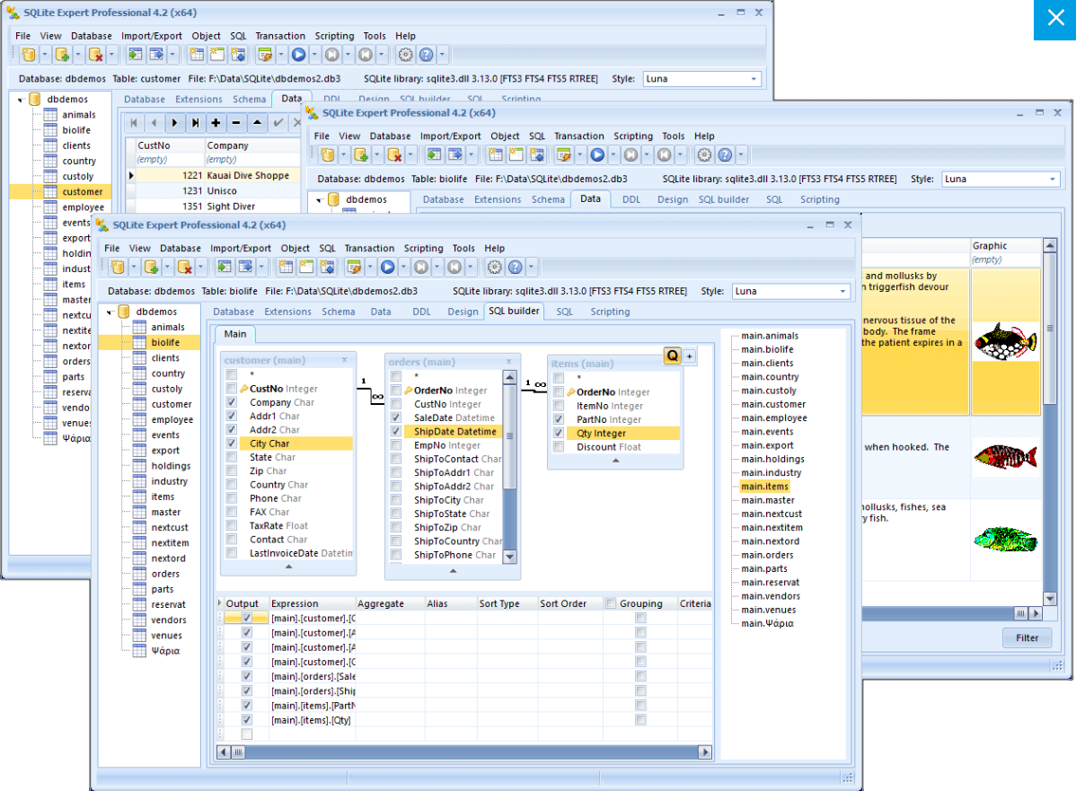

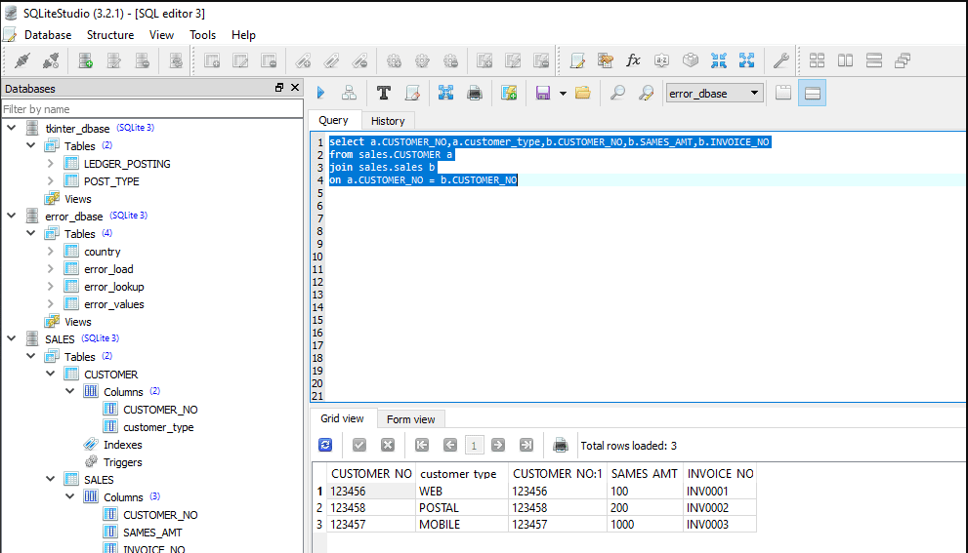

**Curiosidades**

Os arquivos de banco de dados do SQLite são um formato recomendado de armazenamento utilizado pela biblioteca do Congresso dos EUA.

**IBM DB2**

**Fabricante**: IBM

**Versões mais atuais**: Nebula – 11.5.4 e Sequoia – 11.1.

**Tipo de Licença**: Versão Community e Versão Standard e Advanced.

**Valor da Licença:** Versão Community é grátis, já a versão Standard e Advanced tem preço inicial de $ 1000,00 (R$ 5000,00).

**Histórico:** O nome DB2 foi dado para o Sistema de Gerenciamento de Banco de Dados que a IBM lançou em 1983 baseado em SQL/DS para seu mainframe. A princípio o produto foi chamado System R que fora iniciado em 1978. O projeto DB2 começou no início dos anos 70 quando Edgar Frank Codd, trabalhando para IBM descreveu a teoria dos Banco de dados Relacionais e publicou sua teoria em Junho de 1970. Para aplicar o modelo, Codd criou uma linguagem de banco de dados relacionais que a chamou de Alpha. Entretanto, a IBM não acreditava no potencial das suas ideias, deixando-o fora da supervisão do grupo de programadores, que violaram diversas ideias fundamentais do modelo relacional de Codd. O resultado foi a linguagem SEQUEL, que depois foi mudado para seu acrônimo SQL porque SEQUEL já era uma marca registrada.

Por muitos anos, DB2 foi feito exclusivamente para rodar nos mainframes da IBM. Posteriormente a IBM introduziu o DB2 para outras plataformas de servidores, incluindo o Unix e o Windows, para então colocar no Linux e PDAs. Esse processo foi feito na década 90. A inspiração para os detalhes de implementação do DB2 vieram da linguagem DL/1 da IBM e do Sistema de Gerenciamento de Informações também dessa empresa. As novas versões já são avaliadas para OS/2 e é chamada DB2/2.

**Plataforma**: Linux, Unix, Windows (x86-64), Sparc.

**Interface do usuário e prints de tela**

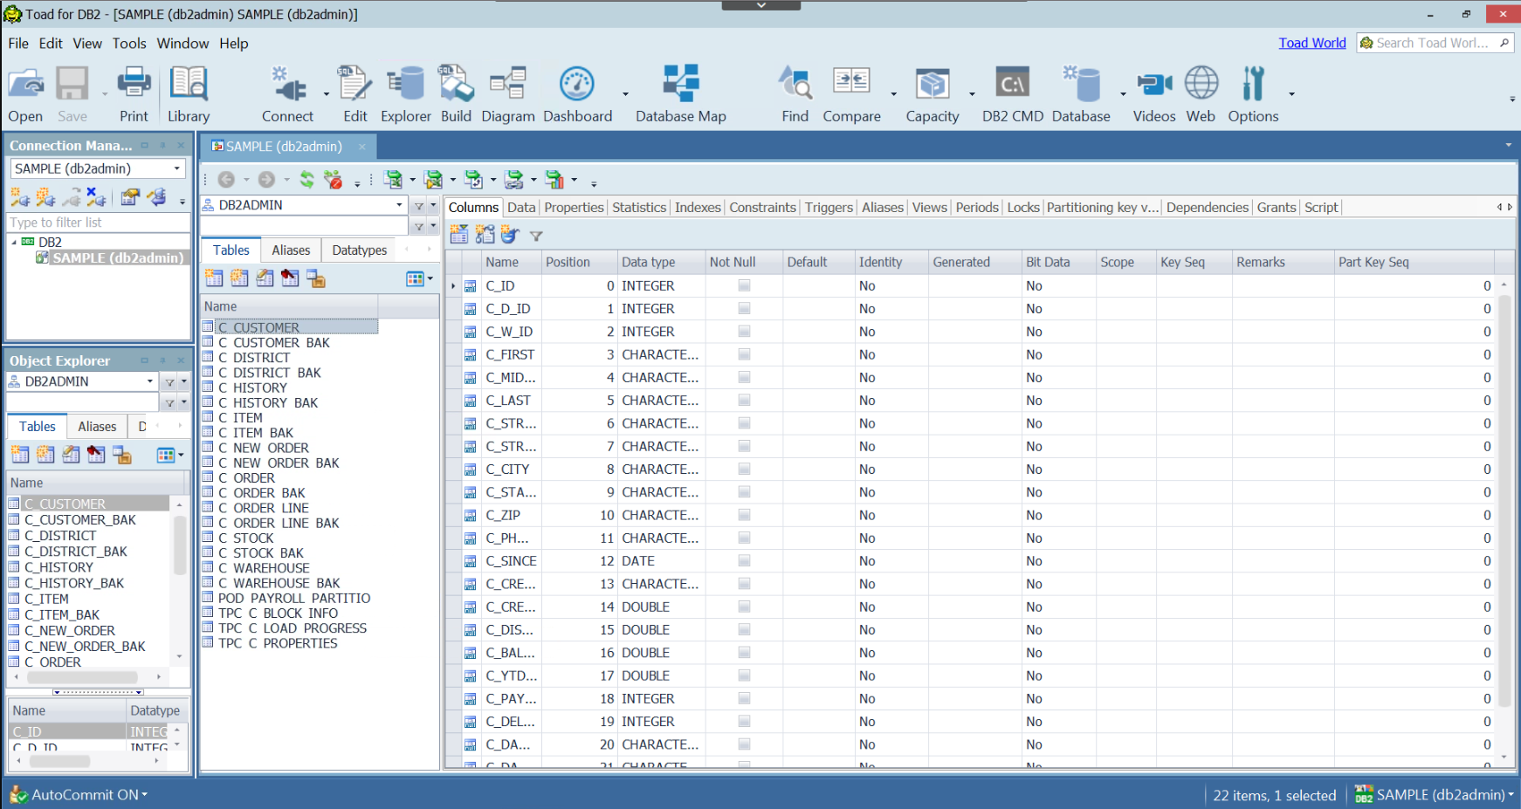

**Curiosidades**

Cada nova versão do IBM DB2 tem um codinome diferente.

**INTERBASE**

**Fabricante:** Embarcadero Technologies

**Versões mais atuais:** Interbase 2020 Update 1.

**Tipo de Licença**: Edição de desenvolvedor, IBToGo, Edição Desktop e Edição de Servidor.

**Valor da Licença**: Edição de desenvolvedor é gratuita, já a Edição de servidor o preço inicial é de $ 1082,00 (R$ 5478,30)

**Histórico:** InterBase é um sistema gerenciador de banco de dados relacionais da Embarcadero Tecnologies. O Interbase é uma alternativa aos bancos de dados tradicionais como Access ou SQL Server. Ele pode ser instalado em sistemas operacionais Microsoft Windows, Linux, Mac OS X e Sun Solaris. Além de não ser pesado é relativamente rápido e suporta bancos de dados de grande tamanho (maiores que 2 Gigabytes).

Em 2000 a Borland (proprietária anterior do InterBase) liberou o código da versão 6.0, mas as posteriores voltaram a ter licença proprietária. Desta versão 6.0 foi criado o Banco de Dados Open source Firebird. O InterBase em sua primeira versão foi criado com o propósito de ser um banco de dados acadêmico, facilitando a operação e aprendizado por parte dos interessados. Hoje em dia é muito utilizado também no ambiente corporativo.

**Plataforma:** Windows, Linux, macOS, Solaris, iOS e Android.

**Interface do usuário e prints de tela**

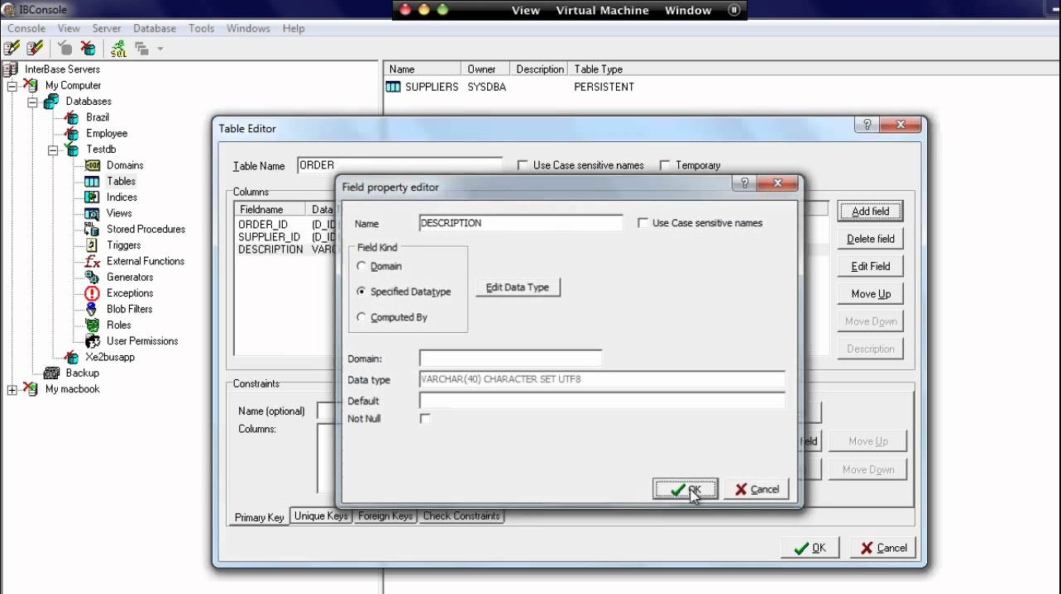

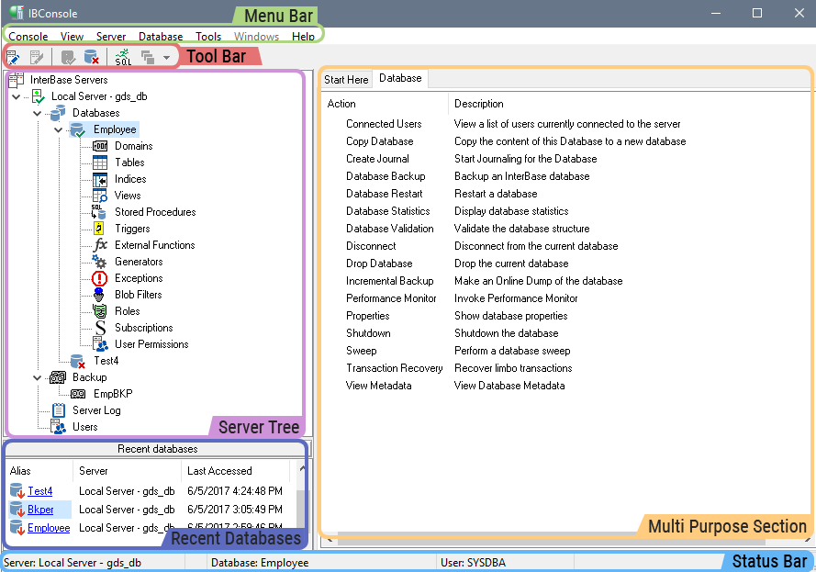

**Curiosidades**

O nome do gestor de bases de dados (pt-PT) / gerenciador de bancos de dados (pt-BR) escreve-se InterBase (com 'B' maiúsculo), no entanto, a empresa que lhe deu origem e foi a sucessora da Groton Database Systems era Interbase (com 'b' minúsculo).

Apesar de se tratar de um pormenor, Jim Starkey fez referência a isso várias vezes e Ann Harrison (sua esposa) no site do Firebird volta a reforçar esse pormenor.

Normalmente, por razões de copyright, a capitalização das letras (maiúsculas/minúsculas), não só no nome das empresas, mas também nos produtos que comercializam está protegida por direitos de autor.

**Bibliografia:**

<https://www.microsoft.com>

<https://www.oficinadanet.com.br/artigo/790/tudo_sobre_o_microsoft_access>

<https://pt.wikipedia.org/wiki/Microsoft_Access>

<https://www.oracle.com/database>

<https://pt.wikipedia.org/wiki/Microsoft_SQL_Server>

<https://www.hashtagtreinamentos.com>

<https://firebirdsql.org/>

<https://en.wikipedia.org/wiki/Firebird_(database_server)>

<https://www.sqlite.org/about.html>

<https://en.wikipedia.org/wiki/IBM_Db2>

<https://www.softwareadvice.com.br/software/108138/ibm-db2#pricing>

https://interbase.com/deploy/

<https://en.wikipedia.org/wiki/InterBase>

<https://en.wikipedia.org/wiki/MySQL>

<https://en.wikipedia.org/wiki/MariaDB>

https://en.wikipedia.org/wiki/PostgreSQL